**Kits.**

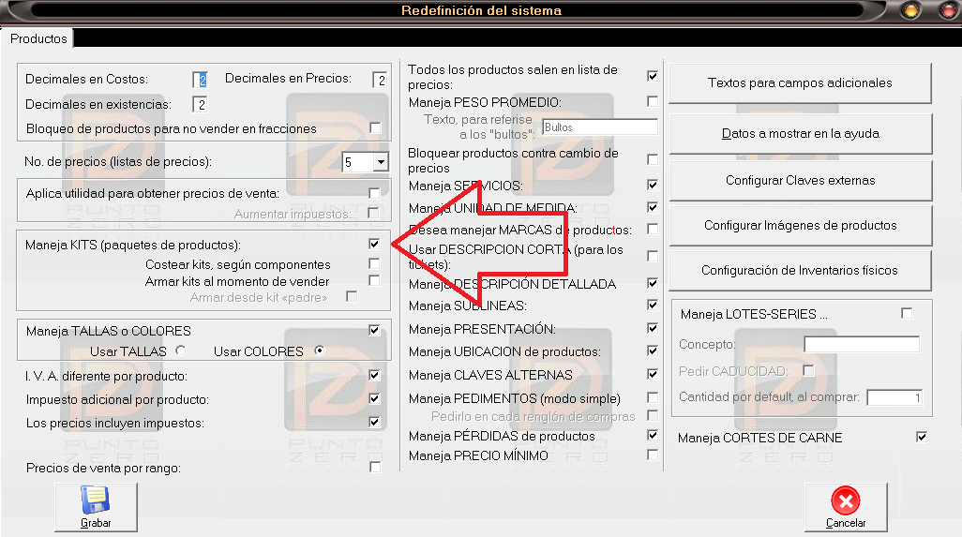Los kits se activan en Herramientas /redefinición del sistema/ productos. Maneja KITS.

Se ve reflejado en catálogos /kits.

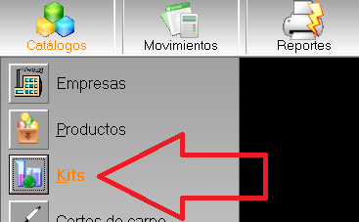

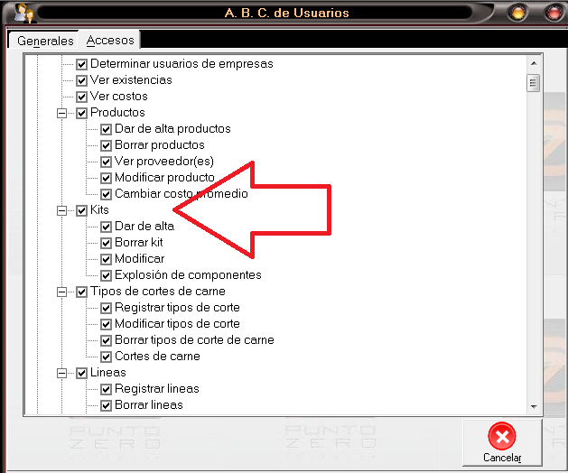Nota: El administrador del sistema tiene que dar permisos a cada usuario que vaya a manejar kits.

**¿Cómo funciona la aplicación de kits?**

**Los kits tienen 2 modalidades de uso uno que es el amado y el otro como desarmado o ambos veremos uno ejemplo completo de cada uno.**

Para manejar kits debemos tener registrados antes que nada en catálogos de “productos” todos los productos que componen el kit y el mismo que se trasformara a kit.

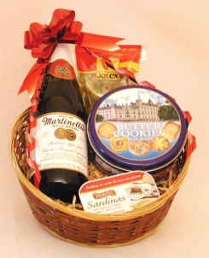En este ejemplo tenemos la canasta navideña que es un producto de temporada que se arma generalmente de una botella de vino, y algunas botanas o dulces.

*En este ejemplo veremos la forma de “armar kits”*

Ejemplo: CN “canasta navideña” (este producto será el kit)

Lo componen:

Vino tinto

**Todos como productos individuales.**

**Con su existencia cada uno.**

Papas 200gr

Aceitunas

Ya que tenemos registrados los productos debes ir a:

Catálogos / kits para dar de alta el kit.

Cuando estamos dando de alta un kit tenemos que poner la clave el producto que será el kit

Ejemplo; clave: CN Y NOS DICE QUE ESE PRODUCTO NO ES KIT QUE SI DESEA DEFINIRLO. Diremos que “si”.

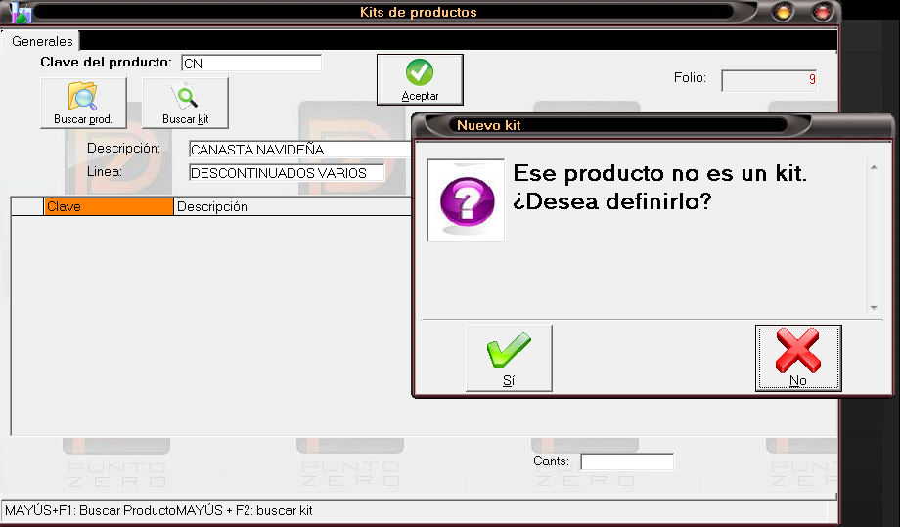

Después tenemos que definir que compone este kit, aquí agregamos los productos que conforman la canasta navideña y la cantidad de cada uno.

Ejemplo:

-Vino tinto

-Papas 200gr

-Aceitunas. Y al final “Grabar”

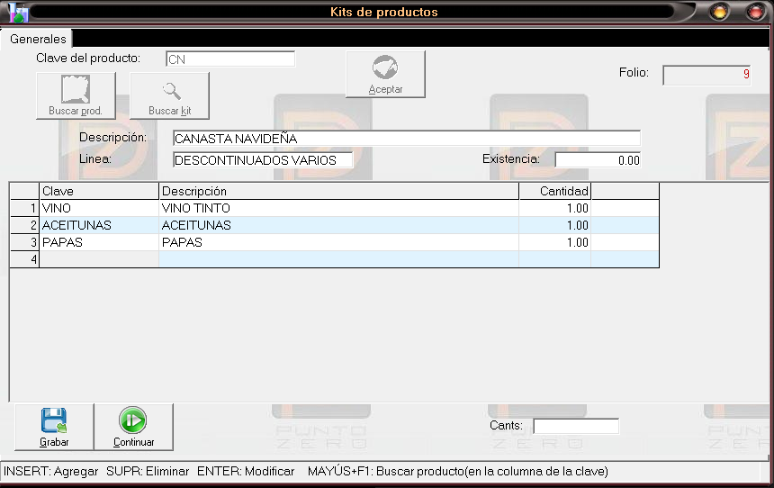

La existencia se toma de cada producto individual, la existencia de los kits dependerá de los armados que se le pidan en los botones que están en la parte de abajo. Podemos armar tantas canastas como tengamos.

Cuando termina la temporada podemos usar el botón de “DESARMAR KITS” y los productos serán regresados a la existencia individual de cada uno de los componentes.

En otras palabras regresamos la botella de vino, las papas y la aceitunas para su venta individual.

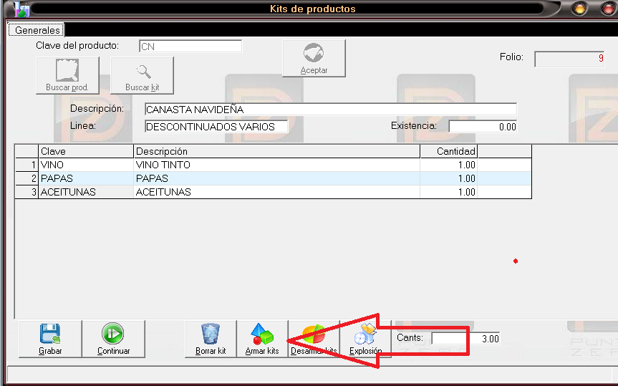

Este tipo de armado también es usado en venta de comida cuando se generan paquetes ejemplo:

La hamburguesa con papas y refresco.

En una tienda de cosméticos:

Estuches de maquillaje: rímel, brochas, sombras, labial, etc…

Mini súper

Bolsa de despensa: frijol, arroz, aceite, papel higiénico, jabón etc...

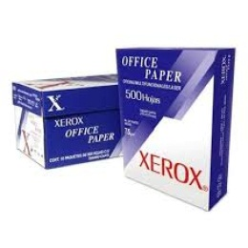**Ejemplo 2. Hojas de papel**

**En este ejemplo veremos el caso de la venta de hojas de papel (hojas blancas) las compramos en paquetes de 500 hojas, y la vendemos de la misma manera y además hacemos paquetitos con 25,50 y100 hojas respectivamente.**

1.-Primero debemos dar de alta los productos en Cátalos/Productos.

**Producto 1: hoja de papel** (en este caso no tendrá existencia)

**Producto 2**: Paquete de 500 hojas (este producto será registrado con existencia, depende los paquetes que se compren.)

**Producto 3: Paquete de 25 hojas**

**Producto 4: Paquete de 50 hojas**

**Nota:** Los demas productos ya que seran kits se generara la existencia posteriormente.

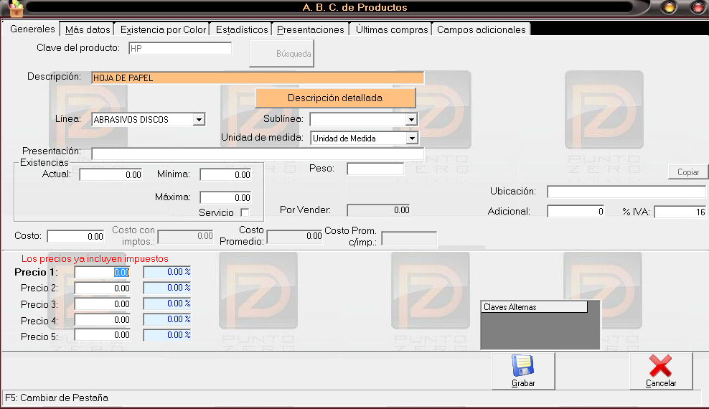

2.- Ir al menú de Catálogos / KITS.

Aquí definiéremos los productos que son kits y que es lo que los compone.

**Producto kit:** PH500 (Paquete de 500 hojas.)

Al poner la clave el producto, nos dice el sistema que este producto No es un kit que si ¿deseamos definirlo? y le diremos que Sí.

A continuación nos permite definir que compone este kit, en este ejemplo contiene 500 hojas de papel.

Al finalizar de daremos Grabar.

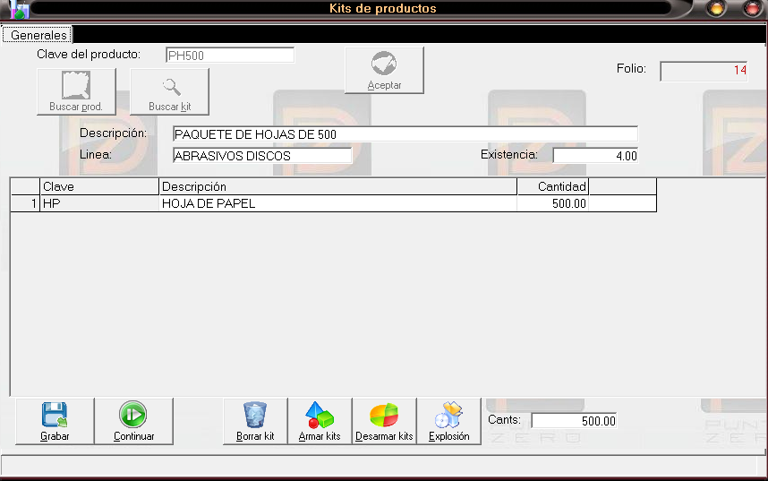

En este ejemplo necesitamos tener en existencia los paquetes de hojas de papel de 500, pero también necesitamos vender hojas sueltas y hacer paquetes con 25,50 y 100hojas.

3.-Para esto es necesario “Desarmar kits”; en los botones de la parte de debajo de nuestra ventana de kits tenemos un botón de “Desarmar kits”; esto hace referencia a cuantos paquetes vamos abrir para tener hojas sueltas y poder hacer nuestro paquetes de 25,50 y hojas.

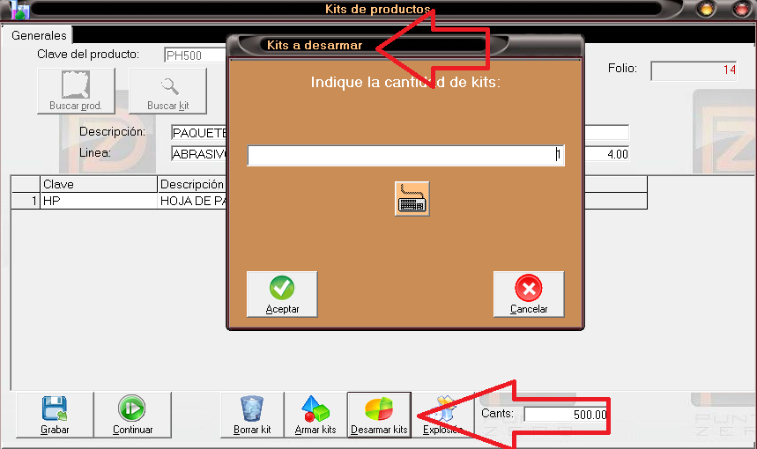

Al desarme del kit de paquete de hojas de 500, nuestro producto de hoja de papel tendrá una existencia de 500 hojas.

Porqué solo hicimos el desarme de un paquete si lo hacemos de 2 serian 1000 hojas y así sucesivamente.

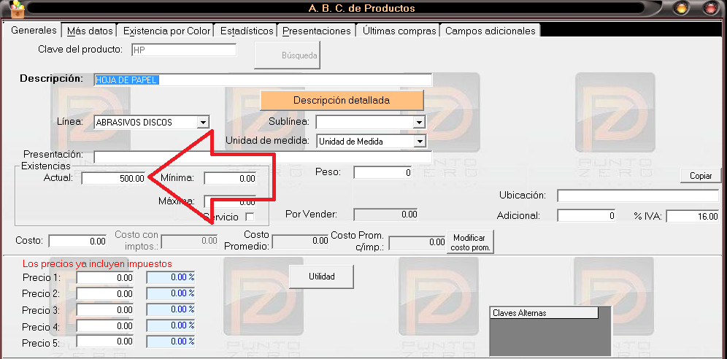*Imagen de catálogo de productos*

4.-Ya tenemos existencia para generar los paquetes o kits de 25, 50 y 100 hojas.

En cátalos kits volvemos a registrar nuestro producto: PH25 (Paquete de hoja con 25)

Y en la clave definiremos que este kit lo compone el producto:

HP (Hoja de papel) y en cantidad 25.

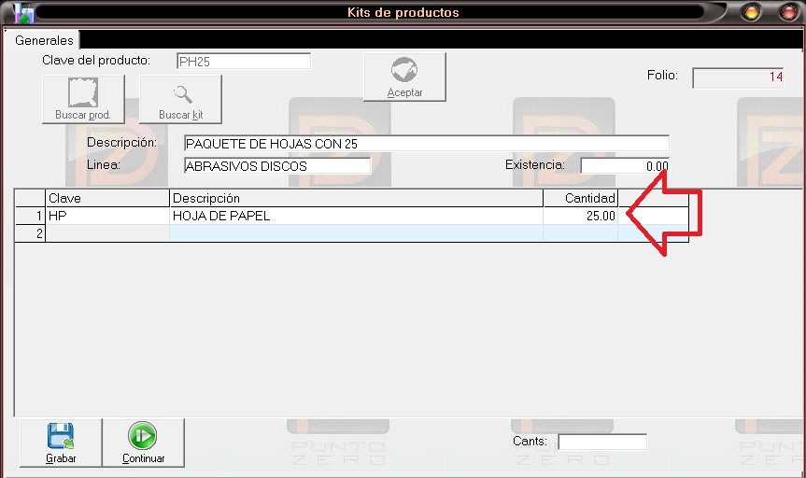

Esta forma de manejar kits por medio de desarme lo usan en el área **restaurantera/bar como**:

Botella de vino de 750ml es el kit y la conforman 5 copas.

**En una abarrotera**:

Costal de croquetas 100kgr lo conforman 100k de croqueta.